升华和凝华测试题及答案

一、填空题
1、在干旱地区可通过人工降雨的方法向天取水，其中一种人工降雨的方法是把干冰（固态二氧化碳）播散到冷空气中，靠干冰的__________吸收大量的热，使其周围环境__________，则空气中的水蒸气迅速液化成小水滴或__________成小冰晶，导致降雨。
2、我国民间有句谚语叫“霜前冷，雪后寒”。霜是由于气温较低时空气中的水蒸气发生__________现象而形成的；雪在熔化石需要__________热。
3、冬天，放在室外冰冻的衣服，过几天也会干，俗称的“冻干”，这是__________现象，这个过程需要__________热量。
4、寒冷的冬天，房间窗户的玻璃__________（填“内”或“外”）表面往往结着一层冰花，这是一种__________现象，它要__________（填“吸热”或“放热”）；当戴眼镜的人从寒冷的室外走进暖和潮湿的房间时，眼镜变得模糊不清，这是__________现象，它要__________（填“吸热”或“放热”）。
5、把樟脑丸放在衣柜里防虫，最后樟脑丸变小了，这是__________现象，在此变化过程中要__________热。
6、白炽灯用久了玻璃泡内壁会发黑，这是灯丝__________的缘故。
7、在物态变化中，天空中的云是水蒸气__________城的小水滴和水蒸气__________城的小冰晶组成。
8、在发掘文物的活动中，文物工作者几乎从未发现古代的珍珠，这可能是因为_______________________________________。
9、演出时舞台上经常施散“白雾”，它是干冰（固态二氧化碳）在常温下迅速__________形成的。
二、选择题
10、从冰箱冷冻室取出棒冰，往往会看到棒冰的包装纸外有一层白色的霜，这是由（ ）
A、小水珠在冰箱内凝固而成的 B、水蒸气在冰箱内凝华而成的
C、冰箱内空气凝华而成的 D、冰箱外水蒸气先液化后凝固而成的
11、下列图片所反映的不是凝华现象的是（ ）
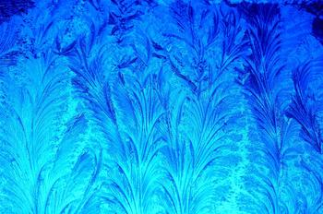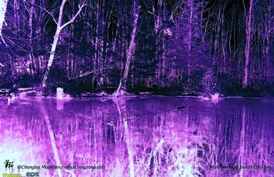
A．窗花 B.冰棱
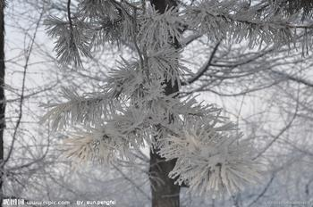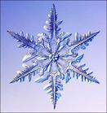
C、雾凇 D、雪花

12、下列物态变化中属于升华的是（ ）
A、洒在地上的水很快干了 B、江面上大雾的形成
C、水在慢慢地结冰 D、灯泡用了一段时间之后，灯丝变细
13、在很多加油站都有这样的提示语：“请熄灭加油”、“请不要使用手机”等。这样是为了防止火花点燃汽油引起火灾，因为常温下汽油容易（ ）
A、液化 B、汽化 C、凝华 D、升华
14、用雪堆成的雪人，即使气温在0℃以下，时间长了雪人也会逐渐变矮，这主要是由于（ ）
A、整个雪人同时逐渐熔化 B、整个雪人同时逐渐升华
C、雪人底部因温度升高而熔化 D、雪人底部音熔点降低而熔化
15、封闭的烧瓶中插有小树枝。烧瓶的底部放了一些樟脑球粉末，用酒精灯给烧瓶微微加热，停止加热冷却后，烧瓶内的树枝上会出现洁白玲珑的人造“雪景”。这一过程所包含的物态变化有（ ）
A、熔化和凝固 B、升华和凝华 C、熔化和液化 D、汽化和液化
16、钨的熔点是3410℃，那么在3410℃时钨处于下面哪种态（ ）
A、固态 B、液态 C、固液共存态 D、以上三种情况都可能
17、某同学在松花江畔观察到下列现象中，属于吸热的物态变化是（ ）
A、早春的江面上皑皑白雪的消融 B、初夏江面上浩浩浓雾的形成
C、深秋江边上晶莹冰凌的形成 D、初冬江岸上美丽雾凇的出现
18、在烧杯中加入液态氮，常温下急剧沸腾（液态氮在一个标准大气压下沸点是-196℃），这时将会看到在烧杯壁上结了一层厚厚的白霜，这是由于
A、空气中的水凝固成冰
B、空气中的水蒸气凝固成水
C、空气中的水蒸气凝华成冰晶
D、空气中的水和二氧化碳凝华成冰晶
19、在文艺演出时，常常要制造出弥漫的白雾，演员在其中若隐若现，增添如神话般的效果。这种白雾实际上是（ ）
A、向舞台喷射的真实烟雾
B、干冰升华后产生的二氧化碳的气体
C、利用干冰升华吸热，使空气中水蒸气放热液化而成
D、利用干冰升华放热，使空气中的水蒸气吸热液化而成
20、白炽灯丝是由钨制成的，长期使用灯泡会变黑，这种现象属于（ ）
A、先凝华后升华 B、先蒸发后凝固
C、先升华后凝华 D、先汽化后液化
21、我市浏阳大围山峡谷景色优美，被誉为“小九寨”，下列关于其四季美景的描述中，属于凝华现象的是（ ）
A、春天，雨笼山峦 B、夏天，雾绕群峰
C、秋天，霜打枝头 D、冬天，冰封谷底
22、下列自然现象中，属于凝华现象的是（ ）
A、初春，河面上的冰化成水
B、夏天的清晨，树叶上常有露水
C、深秋的清晨，草地上有时会有一层霜
D、冬天，有时没见雪化成水，雪却不见了
23、炒菜时，磺盐不宜与油同时加热。这是因为碘在高温下很容易（ ）
A、凝华 B、汽化 C、升华 D、熔化
24、2008年1月份，我国南方出现了50年一遇的冰雪天气，有些地方雪的厚度达40CM上，汽车被积雪所覆盖，雪是空气中的水蒸气发生了（ ）
A、凝固 B、液化 C、凝华 D、升华
三、简答题
25、冰和雪都是水的固态形式，但它们的形状又有很大的区别，你能作出解释吗？

26、用久了的日光灯管两端会发黑，这是什么原因？

答案：
一、1、升华 温度下降 凝华 2、凝华 吸热 3、升华 吸热
4、内 凝华 放热 液化 放热 5、升华 吸 6、先升华，后凝华
7、液化 凝华 8、珍珠易升华 9、升华
二、10、B 11、B 12、D 13、B 14、B 15、B 16、D 17、A
18、C 19、C 20、C 21、C 22、C 23、C 24、C
三、25.冰是水凝固而来的，有圆滑的表面；雪是水蒸气凝华而来的，有花一样的形状。
26．这是灯丝升华成气态，后又凝华成固态粉末，附在灯管上形成的

